《8和9的加减法》教学设计
教学内容
人教版义务教育教科书●数学一年级上册第二单元《8和9的加减法》。
教学目标
1．通过观察、操作，感受加、减法之间的联系，会计算8和9的加、减法。
2．通过课堂活动，初步培养学生的观察能力和运算能力。
3．激发学生的学习兴趣，培养学生的合作意识。
教学重点
正确计算关于8和9的加、减法。
教学难点
培养学生的观察能力和运算能力。
教学准备：多媒体课件、小棒、学习单等
教学过程
一、游戏导入，揭示课题
教师随机挑选两名学生完成8和9的组成游戏。
【设计意图】通过游戏引导学生复习8和9的分与合，为后面学习8和9的加、减法打下基础。
二、合作探究，学习新知
（一）学习8的加减法。
课件出示下图。

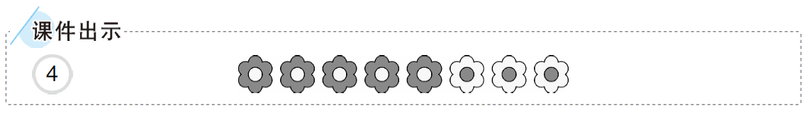
1.请同学们仔细观察画面，说一说你都看到了什么？（左边有5朵红花，右边有3朵粉花）
2.小组活动
根据这幅图的意思，你能写出算式吗？课件出示活动要求。
学生活动，教师巡视指导。
生生交流后请学生汇报，教师板书算式，指名学生说说每个算式的含义。
3．阐述算理，对比概括。
师：仔细观察5＋3＝8，3＋5＝8这两个加法算式，你们有什么发现？
引导学生说出：相加的两个数都是5和3，得数都是8，但是相加的两个数调换了位置。
师：仔细观察8－5＝3，8－3＝5这两个减法算式，你们有什么发现？
引导学生说出：等号前后的两个数都是5和3，减号前的数都是8。
师：同一幅图，根据不同的问题，我们一般可以列出四个算式，而且我们根据其中的一个算式可以得出另外三个算式的结果。
【设计意图】通过学生间的交流、讨论，加上教师的有效引导，进一步体会部分和整体的关系，感受加、减法之间的联系，明确利用数的分与合进行计算的优越性。
（二）学习9的加减法。
1.课件出示要求
（1）摆出5根蓝色小棒、4根红色小棒。
（2）根据图写出四道算式。
（3）和你的同桌说一说你是怎么想的。
2.学生开始活动，先摆后写。
3.同桌交流。
4.指名小组进行汇报，生生补充。
5.根据学生的回答板书四个算式，并请学生讲解是怎样计算的。
（三）创编8和9的加、减法算式。
1.课件出示要求
（1）不看图，你还能写出其他关于8或9的加减法算式吗？
（2）想一想怎样能又快又准确地写全这些算式？
（2）在学习单上写一写，并和同桌交流你的想法。
（有困难的同学可以借助小棒摆一摆。）
2.学生开始活动，同桌交流。
3.指名小组进行汇报，生生补充。
【设计意图】用数的分与合支撑算理，让学生经历由直观看图到抽象思考的过程，促进思维的进一步提升，并逐步清晰地认识到总数和部分数的关系，了解一图四式和一图二式的区别。
三、巩固练习
1.计算。
6＋2= 6＋3= 9-3= 9-6= 8-2=
4+4= 2+6= 8-6= 3+6= 8-4=
2.课堂小游戏
每次盖住卡片的一部分，说出一个减法算式。
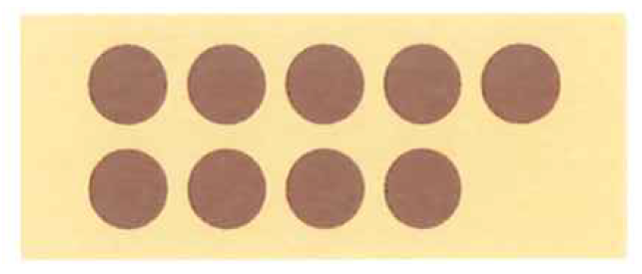
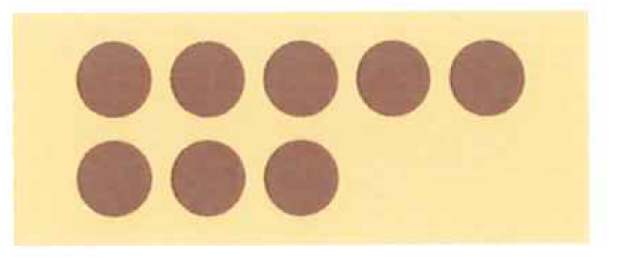

四、课堂小结
这节课你们有什么收获？评价自己或同伴。
五、板书设计


